**THƯ VIỆN TRƯỜNG TIỂU HỌC LƯU HOÀNG**

**BIÊN SOẠN THƯ MỤC**

**GIỚI THIỆU SÁCH MỚI**

**BỘ SGK LỚP 5- KẾT NỐI TRI THỨC**

**Năm học: 2024- 2025**

**PHẦN I: LỜI GIỚI THIỆU**

**Bạn đọc thân mến!**

Sách, báo có vị trí đặt biệt quan trọng đối với đời sống xã hội. Với nhà trường sách, báo càng có ý nghĩa quan trọng vì nó là người bạn gần gũi nhất, là học liệu cần thiết nhất của thầy và trò. Học sinh cần có sách giáo khoa, sách tham khảo, sách nghiệp vụ để phục vụ giảng dạy và bồi dưỡng chuyên môn. Hoạt động chủ yếu của giáo viên và học sinh trong nhà trường là dạy và học, cả hai hoạt động này chủ yếu sử dụng công cụ là sách.

Chính vì vậy Thư viện Trường Tiểu học Lưu Hoàng, tổ chức Biên soạn thư mục **“Giới thiệu sách giáo khoa lớp 5 Kết nối tri thức với cuộc sống”** để phục vụ tốt cho công tác giảng dạy và học tập trong nhà trường.

Các đầu sách được giới thiệu trong thư mục này đều có trong thư viện nhà trường, rất vui và hân hạnh được đón chào các thầy giáo, cô giáo cùng tất cả các em học sinh.

**PHẦN II: NỘI DUNG THƯ MỤC**

**1. Tiếng việt 5:**

Tập 1: Bùi Mạnh Hùng (Tổng chủ biên) Trần Thị Hiền Lương (chủ biên): Đỗ Hồng Dương – Nguyễn Lê Hằng – Trịnh Cẩm Lan-- Vũ Thi Lan- Trần Kim Phượng.

Tập 2: Bùi Mạnh Hùng (Tổng Chủ biên) Trần Thị Hiền Lương (Chủ biên); Lê Thị Lan Anh – Đỗ hồng Dương – Vũ Thị Thanh Hương – Nguyễn Thị Kim Oanh–ĐặngThịHảoTâm.  
  Tiếng Việt 5 được chia thành 2 tập tương ứng với 2 học kì tiếp tục mang đến cho các em niềm vui được học tiếng việt qua nững bài học gần gũi, dễ hiểu và sinh động.

Các bài học trong mỗi tuần sẽ giúp cho các em có được những hiểu biết sâu sắc hơn về tiếng việt và phát triển hiệu quả các kĩ năng đọc, viết, nghe, Thông qua những chủ điểm thú vị có ý nghĩa, các em sẽ cảm nhận được vẻ đẹp riêng của mỗi người, có được niềm vui khám phá và sáng tạo, biết ước mơ và theo đuổi ước mơ, ọc được những bài học về tình yêu thương và lòng biết ơn, các bài học sẽ bồi đắp cho các em những cảm xúc trong sáng về quê hương, đất nước, đưa các em đến với thế giới rộng mở

Với Tiếng việt 5, các em sẽ thấy tự tin hơn khi giao tiếp trong cuộc sống.

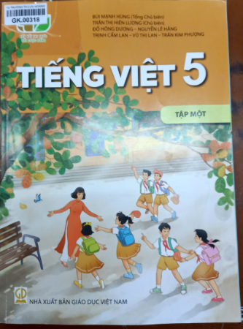 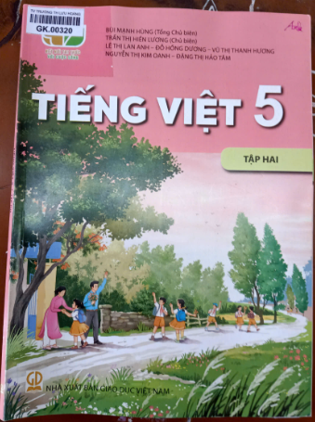

**2. Toán 5**

Tập1**:** Hà Huy Khoái (Tổng chủ biên);Lê Anh Vinh(Chủ biên)  
Nguyễn Áng -Vũ Văn Dương - Nguyễn Minh Hải , Hoàng Quế Hường - Bùi Bá Mạnh

Tập2: Hà Huy Khoái (Tổng chủ biên); Lê Anh Vinh (Chủ biên)  
Nguyễn Áng -Vũ Văn Dương - Nguyễn Minh Hải , Hoàng Quế Hường - Bùi Bá Mạnh.

Sách giáo khoa Toán 5 được biên soạn dành riêng cho các em. Cuốn sách này giúp các em không chỉ có được những kiến thức, kĩ năng toán học cơ bản mà còn tìm thấy toán học trong cuộc sống hàng ngày qua những trò chơi, hoạt động gắn với thực tiễn.

Sách toán lớp 5 viết thật dễ hiểu, các ví dụ hay, bài tập là nững tình huống thực tiễn gần gũi, gắn với hình ảnh sinh động, hấp dẫn, giúp các em phát triển năng lực toán học và cảm nhận được niềm vui học toán

Để học tốt môn toán các em hãy làm theo hướng dẫn của thầy cô giáo, tham gia phát biểu xây dựng bài, tích cực trao đổi, thảo luận nhóm trong các hoạt động trò chơi, dần dần tạo thành thói quen nuôi dưỡng được tình yêu toán học.

Sách giáo khoa Toán lớp 5 Kết nối tri thức gồm 13 chủ đề, chứa 73 bài học, chia làm hai tập, mỗi tập dùng trong một học kì

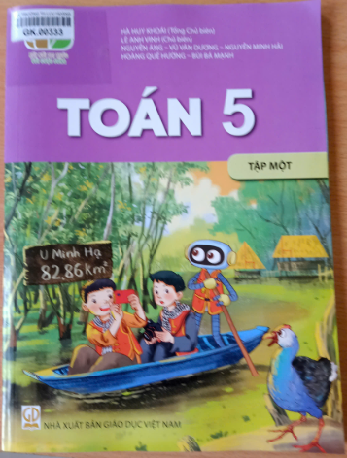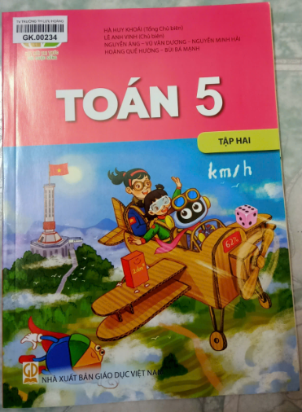

**3. Đạo đức 5**

Tác giả: Nguyễn Thị Toan (Tổng Chủ biên); Trần Thành Nam (Chủ biên)  
Nguyễn Thị Hoàng Anh - Nguyễn Ngọc Dung

Với cách thể hiện phong phú và lôi cuốn, hình thức trình bày hấp dẫn và thân thiện, cuốn sách được biên soạn theo định hướng phát triển phẩm chất và năng lực học sinh. Các kiến thức trong sách sẽ đến với các em học sinh một cách tự nhiên, bắt nguồn từ thực tế đời sống và giúp các em biết cách giải quyết những vấn đề đặt ra trong cuộc sống. **Sách giáo khoa Đạo đức lớp 5: Kết nối tri thức với cuộc sống**  gồm 8 Chủ đề:

- Chủ đề : Biết ơn những người có công với quê hương đất nước.

Bài 1- Biết ơn những người có công với quê hương đất nước

- Chủ đề : Tôn trọng sự khác biệt của người khác.

Bài 2 - Tôn trọng sự khác biệt của người khác.

- Chủ đề : Vượt qua khó khăn.

Bài 3 - Vượt qua khó khăn

- Chủ đề : Bảo vệ cái đúng, cái tốt

Bài 4 - Bảo vệ cái đúng, cái tốt

- Chủ đề : Bảo vệ môi trường sống.

Bài 5 - Bảo vệ môi trường sống.

- Chủ đề: Lập kế hoạch cá nhân

Bài 6 - Lập kế hoạch cá nhân

- Chủ đề : Phòng, tránh xâm hại.

Bài 7 - Phòng, tránh xâm hại.

- Chủ đề: Sử dụng tiền hợp lí.

Bài 8: Sử dụng tiền hợp lí.

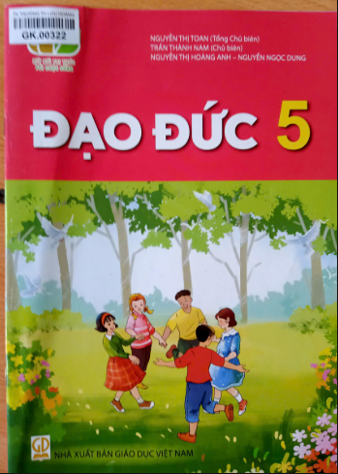

**4. Giáo dục thể chất 5**

Tác giả: Nguyễn Duy Quyết - Nguyễn Hồng Dương (Chủ biên), Đỗ Mạnh Hưng- Vũ Văn Thịnh-Vũ Thị Hồng Thu- Vũ Thị Thư- Phạm Mai Vương

Với cách thể hiện phong phú và lôi cuốn, hình thức trình bày hấp dẫn và thân thiện, cuốn sách được biên soạn theo định hướng phát triển phẩm chất và năng lực học sinh. Các kiến thức trong sách sẽ đến với các em học sinh một cách tự nhiên, bắt nguồn từ thực tế đời sống và giúp các em biết cách giải quyết những vấn đề đặt ra trong cuộc sống. **Sách giáo khoa Giáo dục thể chất lớp 5: Kết nối tri thức với cuộc sống** gồm 3 Phần, 5 Chủ đề:

Phần 1: Kiến thức chung

Phần 2: Vận động cơ bản

- Chủ đề 1: Đội hình đội ngũ.

+ Bài 1: Bài tập phối hợp đội hình, đội ngũ.

+ Bài 2: Bài tập phối hợp biến đổi đội hình

+ Bài 3: Bài tập phối hợp đi đều vòng các hướng.

- Chủ đề 2: Bài tập thể dục

+ Bài 1: Động tác vươn thở, động tác tay, động tác chân với gậy.

+ Bài 2: Động tác bụng, động tác vặn mình động tác toàn thân với gậy.

+ Bài 3: Động tác nhảy, động tác điều hòa với gậy.

- Chủ đề 3: Tư thế và kĩ năng vận động cơ bản.

+ Bài 1: Bài tập rèn luyện kĩ năng lặn.

+ Bài 2: Bài tập rèn luyện kĩ năng lộn xuôi.

+ Bài 3: Bài tập rèn luyện kĩ năng leo.

+ Bài 4: Bài tập rèn luyện kĩ năng trèo

Phần 3: Thể thao tự chọn

- Chủ đề 1: Môn Bóng rổ

+ Bài 1: Dẫn bóng thay đổi tốc độ, dẫn bóng theo đường vòng.

+ Bài 2: Động tác chuyển, bắt bóng bằng hai tay lên cao.

+ Bài 3: Động tác hai bước ném rổ bằng một tay trên vai.

- Chủ đề 2: Môn bơi

+ Bài 1: Động tác chân kiểu bơi trườn sấp.

+ Bài 2: Động tác tay kiểu bơi trườn sấp.

+ Bài 3: Động tác phối hợp trong bơi trườn sấp.

Cuốn sách giúp các em biết thực hiện các yêu cầu vệ sinh trong khởi động, tập luyện, hồi phục và sau tập luyện, hình thành các kĩ năng vận dụng cơ bản, tập luyện môn thể thao yêu thích nhằm nâng cao sức khoẻ, tăng cương thể lực, từ đó các em rèn luyện thường xuyên để phát triển cơ thể toàn diện, tạo hứng khởi học tập hiệu quả các môn học khác

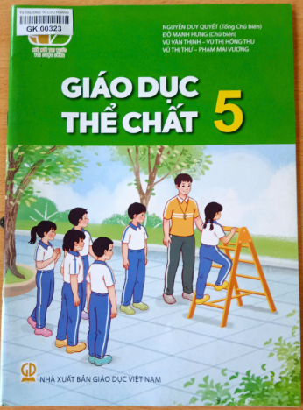 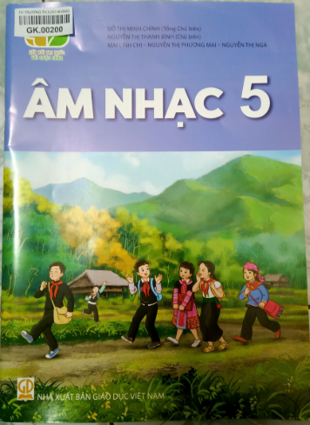

**5. Âm nhạc 5**

Tác giả: Đỗ Thị Minh Chính (Tổng Chủ biên); Nguyễn Thị Thanh Bình (Chủ biên); Mai Linh Chi - Nguyễn Thị Phương Mai - Nguyễn Thị Nga.

Với cách thể hiện phong phú và lôi cuốn, hình thức trình bày hấp dẫn và thân thiện, cuốn sách được biên soạn theo định hướng phát triển phẩm chất và năng lực học sinh. Các kiến thức trong sách sẽ đến với các em học sinh một cách tự nhiên, bắt nguồn từ thực tế đời sống và giúp các em biết cách giải quyết những vấn đề đặt ra trong cuộc sống. **Sách giáo khoa Âm nhạc lớp 5: Kết nối tri thức với cuộc sống** gồm 8 Chủ đề:

- Chủ đề 1: Khúc ca ngày mới.

- Chủ đề 2: Giai điệu quê hương.

- Chủ đề 3: Bay vào tương lai.

- Chủ đề 4: Chào mùa xuân đến

- Ôn tập cuối học kì 1

- Chủ đề 5: Thiên nhiên tươi đẹp

- Chủ đề 6: Ước mơ tuổi thơ tuổi thơ.

- Chủ đề 7: Âm nhạc nước ngoài.

- Chủ đề 8: Khúc ca hè về.

- Ôn tập cuối năm.

**6. Công nghệ 5**

Tác giả: Lê Huy Hoàng (Tổng Chủ biên); Đặng Văn Nghĩa (Chủ biên) - Dương Giáng Thiên Hương–Nguyễn Bích Thảo – Vũ Thị Ngọc Thúy – Nguyễn Thanh Trịnh.

Với cách thể hiện phong phú và lôi cuốn, hình thức trình bày hấp dẫn và thân thiện, cuốn sách được biên soạn theo định hướng phát triển phẩm chất và năng lực học sinh. Các kiến thức trong sách sẽ đến với các em học sinh một cách tự nhiên, bắt nguồn từ thực tế đời sống và giúp các em biết cách giải quyết những vấn đề đặt ra trong cuộc sống. **Sách giáo khoa Công nghệ lớp 5 Kết nối tri thức cuộc sống** gồm 2 Phần, 9 Bài:

+ Phần Một: Công nghệ và Đời sống

- Bài 1: Vai trò của công nghệ.

- Bài 2: Nhà sáng chế.

- Bài 3: Tìm hiểu thiết kế.

- Bài 4: Thiết ké sản phẩm.

- Bài 5: Sử dụng điện thoại.

- Bài 6: Sử dụng tủ lạnh

+ Phần Hai: Thủ công kĩ thuật

- Bài 7: Lắp ráp mô hình xe điện chạy bằng pin.

- Bài 8: Mô hình máy phát điện gió.

- Bài 9: Mô hình điện mặt trời.

Nội dung công nghệ và đời sống giúp các em biết được lợi ích của hoa và cây cảnh trong đời sống, sử dụng được vật liệu, vật dụng, dụng cụ trồng hoa và cây cảnh trong chậu, tự mình gieo hạt, trồng và chăm sócnhững loại hoa cây cảnh trong chậu mà em yêu thích.

Với nội dung Thủ công kĩ thuật, các em sẽ cùng nhau thể hiện ý tưởng, thoả sức sáng tạo, lắp ghép được đồ chơi yêu thích bằng bộ lắp ghép mô hình kĩ thuật, tìm hiểu về đồ chơi dân gian, tự làm và chơi một số đồ chơi dân gian phù hợp với lứa tuổi

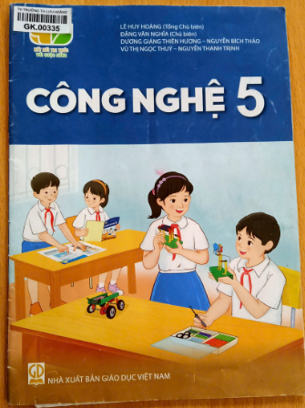 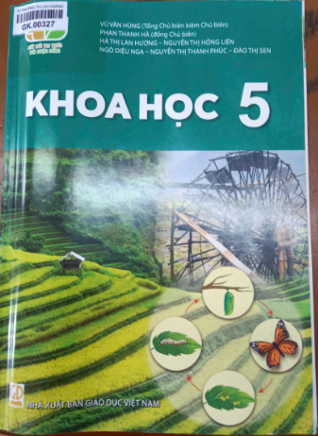

**7. Khoa học 5**

Tác giả: Vũ Văn Hùng (Tổng Chủ Biên kiêm chủ biên); Phan Thanh Hà (đồng Chủ biên); Hà Thị Lan Hương –Nguyễn Thị Hồng Liên - Ngô Diệu Nga – Nguyễn Thị Thanh Phúc - Đào Thị Sen.

Với cách thể hiện phong phú và lôi cuốn, hình thức trình bày hấp dẫn và thân thiện, cuốn sách được biên soạn theo định hướng phát triển phẩm chất và năng lực học sinh. Các kiến thức trong sách sẽ đến với các em học sinh một cách tự nhiên, bắt nguồn từ thực tế đời sống và giúp các em biết cách giải quyết những vấn đề đặt ra trong cuộc sống. **Sách giáo khoa Khoa học lớp 5: Kết nối tri thức với cuộc sống**   gồm 6 Chủ đề:

- Chủ đề 1: Chất

+ Bài 1: Thành phần và vai trò của đất đối với cây trồng.

+ Bài 2: Ô nhiễm, xói mòn đấtvà bảo vệ môi trường đất.

+ Bài 3: Hỗn hợp và dung dịch.

+ Bài 4: Đặc điểm của chất ở trạng thái rắn, lỏng ,khí. Sự biến đổi trạng thái của chất

+ Bài 5: Sự biến đổi hóa học của chất.

+ Bài 6: Ôn tập chủ đề chất.

- Chủ đề 2: Năng lượng

+ Bài 7: Vai trò của năng lượng.

+ Bài 8: Sử dụng năng lượng điện.

+ Bài 9: Mạch điện đơn giản. Vật dẫn điện và vật cahs điện.

+ Bài 10: Năng lượng chất đốt

+ Bài 11: Sử dụng năng lượng mặt trời, năng lượng gió, năng lượng nước chảy

+ Bài 12: Ôn tập chủ đề năng lượng.

- Chủ đề 3: Thực vật và động vật.

+ Bài 13: Sinh sản của thực vật có hoa.

+ Bài 14: Sự phát triển của cây con.

+ Bài 15: Sinh sản của động vật.

+ Bài 16: Vòng đời và sự phát triển của động vật.

+ Bài 17; Ôn tập chủ đề thực vật và động vật

- Chủ đề 4: Vi khuẩn

+ Bài: 18: Vi khuẩn xung quanh chúng ta.

+ Bài 19: Vi khuẩn có ích trong chế biến thực phẩm.

+ Bài 20: Vi khuẩn gây bệnh ở người và cách phòng tránh.

+ Bài 21: Ôn tập chủ đề vi khuẩn.

- Chủ đề 5: Con người và sức khỏe.

+ Bài 22: Sự hình thành cơ thể người.

+ Bài 23: Các giai đoạn phát triển chính của con người.

+ Bài 24: Nam và nữ.

+ Bài 25: Chăm sóc sức khỏe tuổi dậy thì.

+ Bài 26: Phòng tránh bị xâm hại.

+ Bài 27: Ôn tập chủ đề con người và sức khỏe

- Chủ đề 6: Sinh vật và môi trường.

+ Bài 28: Chức năng của môi trường đối với sinh vật.

+ Bài 29: Tác động của con người và một số biện pháp bảo vệ môi trường.

+ Bài 30: Ôn tập chủ đề Sinh vật và môi trường.

Qua mỗi trang sách, các em sẽ được làm quen với những kiến thức về các chủ đề. Mỗi bài học trong từng chủ đề la một chuỗi các oạt động học tập đa dạng, từ quan sát, tìm tòi, khám phá, đưa ra dự đoán, thực hiện thí nghiệm để kiểm tra dự toán đến vận dụng kiến thức vào giải quyết các tình huống thực tế.

Các hoạt động trong sách mang tính khám phá xuất phát từ những trải nghiệm và tình huống thực tiễn. Điều này thực sự giúp các em phát triển năng lực phẩm chất, đồng thời mở rộng sự hiểu biết về thế giới tự nhiên, thoã mãn trí tò mò và tinh thần ham hiểu biết của các em.

**8. Lịch sử và địa lí 5**

Tác giả**:** Vũ Minh Giang (Tổng chủ biên xuyên suốt phần lịch sử); Nghiêm Đình Vỳ (Tổng Chủ biên cấp Tiểu học phần Lịch sử); Nguyễn Thu Thuỷ (Chủ biên phần lịch sử); Đào Thị Hồng – Lê Thị Thu Hương. Đào Ngọc Hùng (Tổng chủ biên phần Địa lí); Trần Thị Hà Giang (Chủ biên phần địa lí); Đặng Tiên Dung – Dương Thị Oanh.

Với cách thể hiện phong phú và lôi cuốn, hình thức trình bày hấp dẫn và thân thiện, cuốn sách được biên soạn theo định hướng phát triển phẩm chất và năng lực học sinh. Các kiến thức trong sách sẽ đến với các em học sinh một cách tự nhiên, bắt nguồn từ thực tế đời sống và giúp các em biết cách giải quyết những vấn đề đặt ra trong cuộc sống. **Sách giáo khoa Lịch sử và Địa lí lớp 5: Kết nối tri thức với cuộc sống** gồm 6 Chủ đề:

- Chủ đề 1: Đất nước và con người Việt Nam.

+ Bài 1; Vị trí địa lí, lãnh thổ, đơn vị hành chính, Quốc kì, Quốc huy, Quốc ca.

+ Bài 2; Thiên nhiên Việt Nam.

+ Bài 3: Biển đảo Việt Nam

+ Bài 4: Dân cư và dân tộc ở Việt Nam.

- Chủ đề 2: Những quốc gia đầu tiên trên lãnh thổ Việt Nam

+ Bài 5: Nhà nước Văn lang, nhà nước Âu lạc

+ Bài 6: Vương quốc Phù Nam.

+ Bài 7: Vương quốc Chăm pa.

- Chủ đề 3: Xây dựng và bảo vệ đất nước Việt Nam.

+ Bài 8: Đấu tranh giành độc lập thời kì Bắc thuộc

+ Bài 9: Triều Lý và việcđịnh đô ở Thăng Long.

+ Bài10: Triều Trần xây dựng đất nước và kháng chiến chống quân Mông Nguyên xâm lược.

+ Bài 11: Ôn tập.

+ Bài 12: Khởi nghĩa Lam Sơn và Triều Hậu Lê.

+ Bài 13: Triều Nguyễn.

+ Bài 14: Cách mạng tháng tám năm 1945.

+ Bài 15: Chiến dịch Điện Biện Phủ năm 1954.

+ Bài 16; Chiến dịch Hồ Chí Minh năm 1975.

+ Bài 17; Đất nước đổi mới.

- Chủ đề 4: Các nước láng giềng

+ Bài 18: Nước cộng hòa nhân dân Trung Hoa.

+ Bài 19: Nước cộng hòa dân chủ Nhân dân Lào.

+ Bài 20; Vương quốc Cam – pu –chia.

+ Bài 21: Hiệp hội các quốc gia Đông Nam Á.

-Chủ đề 5: Tìm hiểu thế giới.

+ Bài 22: Các châu lục và đại dương trên thế giới.

+ Bài 23; Dân số và các chủng tộc chính trên thế giới.

+ Bài 24; Văn minh Ai Cập.

+ Bài 25: Văn Minh Hy Lạp.

-Chủ đề 6: Chung tay xây dựng thế giới.

+ Bài 26; Xây dựng thế giới xanh- sạch- đẹp.

+ Bài 27; Xây dựng thế giới hòa bình.

+ Bài 28: Ôn tập

Ở lớp 1,2,3 các em đã được trang bị những kiến thức cơ bản về thế giới tự nhiên của cuộc sống xung quanh trong môn Tự Nhiên và xã hội, lên lớp 5 môn lịch sử địa lí sẽ giúp các em tìm hiểu, khám phá những tri thức về địa lí, lịch sử ở địa phương em và các vùng, miền của đất nước Việt Nam và thế giới.

Trong mỗi bài học sách giáo khoa Lịch sử địa lí 5 sẽ giúp các em tìm hiểu về thiên nhiên, con người, hoạt động sản xuất, những nét lịch sử - văn hoá nổi bật ở các vùng của đất nước Việt nam và trên thế giới.

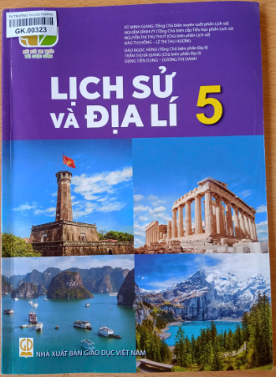

**9. Hoạt động trải nghiệm 5.**

Tác giả: Lưu Thu Thủy (Tổng chủ biên); Nguyễn Thị Anh (Chủ biên); Nguyễn Thị Thanh Bình – Bùi Thị Hương Liên – Trần Thị Tố Oanh

Với cách thể hiện phong phú và lôi cuốn, hình thức trình bày hấp dẫn và thân thiện, cuốn sách được biên soạn theo định hướng phát triển phẩm chất và năng lực học sinh. Các kiến thức trong sách sẽ đến với các em học sinh một cách tự nhiên, bắt nguồn từ thực tế đời sống và giúp các em biết cách giải quyết những vấn đề đặt ra trong cuộc sống. Cuốn sách gồm 9 chủ đề:

- Chủ đề 1: Em lớn lên mỗi ngày.

- Chủ đề 2: Giữ gìn tình bạn.

- Chủ đề 3: Tôn sư trọng đạo.

- Chủ đề 4: Quản lí chi tiêu và lập kế hoạch kinh doanh.

- Chủ đề 5: Gia đình đầm ấm.

- Chủ đề 6: Sống an toàn và tự chủ.

- Chủ đề 7: Tham gia hoạt động xã hội.

- Chủ đề 8: Tự hào quê hương em.

- Chủ đề 9: Ước mơ nghề nghiệp.

Cuốn sách được thiết kế theo định hướng mở, tạo đều kiện cho giáo viên và học sinh sáng tạo, tìm tòi, xử lí tịnh huống như tiểu phẩm, chơi trò chơi, thực hiện làm câc sản phẩm theo chủ đề. Cuối mỗi chủ đề các em sẽ tự đánh giá kết quả hoạt động trải nghiệm của mình.

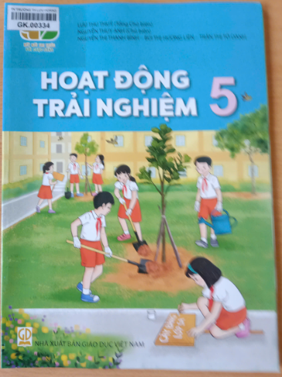

**10. Mĩ thuật 5**

Tác giả: Đinh Gia Lê (Tổng chủ biên), Trần Thị Biển – Đoàn Thị Mỹ Hương (Chủ biên) – Phạm Duy Anh – Trần Thị Thu Trang.

Với cách thể hiện phong phú và lôi cuốn, hình thức trình bày hấp dẫn và thân thiện, cuốn sách được biên soạn theo định hướng phát triển phẩm chất và năng lực học sinh. Các kiến thức trong sách sẽ đến với các em học sinh một cách tự nhiên, bắt nguồn từ thực tế đời sống và giúp các em biết cách giải quyết những vấn đề đặt ra trong cuộc sống Sách giáo khoa Mĩ thuật 5 được biên soạn gồm 8 chủ đề:

- Chủ đề 1: Yếu tố tạo hình tron thực hành, sáng tạo theo chủ đề.

- Chủ đề 2: Hình tượng anh hùng dân tộc trong mĩ thuật tạo hìnhViệt Nam.

- Chủ đề 3: Gia đình.

- Chủ đề 4: Những hoạt động yêu thích ở trường em.

- Chủ đề 5: Những việc làm bình dị mà cao quý trong trong cuộc sống.

- Chủ đề 6: Cảnh sắc quê hương.

- Chủ đề 7: Việt Nam Đất nước con người.

- Chủ đề 8: Vì một thế giới hòa bình.

Cuốn sách được liên kết các bài với nhau theo tiến trình ở mỗi chủ đề như: Thiên nhiên, con người, gia đình, nhà trường, xã hội, quê hương, đất nước. Giúp các em biết cách khai thác chất liệu từ cuộc sống trong thực hành, sáng tạo sản phẩm mĩ thuật phù hợp với nội dung và yêu cầu cần đạt. Cùng với đó ngôn ngữ, hình ảnh,dễ hiểu và gần gũi với thực tế cuộc sống, đồng thời góp phần cùng các môn học và hoạt động giáo dục khác, phát huy giá trị văn hóa nghệ thuật dân tộc phù với sự phát triển của thời đại.

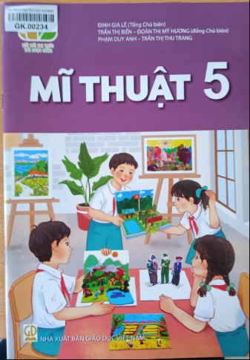 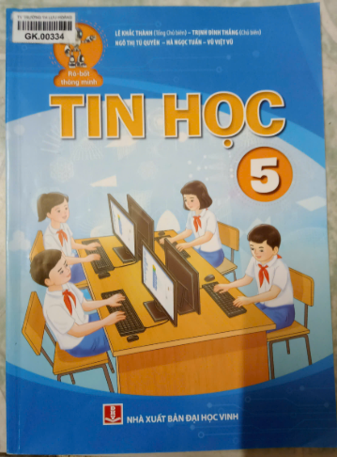

**11.Tin học 5.**

Tác giả: Nguyễn Chí Công (Tổng Chủ biên); Hoàng Thị Mai (Chủ biên), Phan Anh – Nguyễn Hải châu - Hà Đặng Cao Tùng.

Với cách thể hiện phong phú và lôi cuốn, hình thức trình bày hấp dẫn và thân thiện, cuốn sách được biên soạn theo định hướng phát triển phẩm chất và năng lực học sinh. Các kiến thức trong sách giúp các em nhận biết ý nghĩa của bài học bằng cách kết nối những tình huống xuất hiện trong cuộc sống. Cuốn sách được biên soạn theo 6 chủ đề, chứa 16 bài học.

- Chủ đề 1: Em có thể làm gì với máy tính?

+ Bài 1: Em có thể làm gì với máy tính?

- Chủ đề 2: Mạng máy tính và Intenet.

+ Bài 2: Tìm hiểu thông tin trên ebsite

- Chủ đề 3: Tổ chức lưu trữ, tìm kiếm và trao đổi thông tin.

+ Bài 3: Tìm kiếm thông tin trong giải quyết vấn đề.

+ Bài 4: Cây thư mục.

- Chủ đề 4: Đạo đức, pháp luật và văn hóa trong môi trường số.

+ Bài 5: Bản quyền nội dung thông tin.

- Chủ đề 5: Ứng dụng tin học.

+ Bài 6: Định dạng kí tự và bố trí hình ảnh trong văn bản.

+ Bài 7: Thực hành soạn thảo văn bản.

A. Sử dụng phần mềm đồ họa tạo sản phẩm số đơn giản.

+ Bài 8A. Làm quen với phần mềm đồ họa.

+ Bài 9A. Sử dụng phần mềm đồ họa tạo sản phẩm số.

B. Sử dụng công nghệ đa phương tiện hỗ trợ tạo sản phẩm đơn giản

+ Bài 8B. Làm sản phẩm thủ công theo vi deo hướng dẫn.

+ Bài 9B. Thực hành tạo đồ dùng gia đình theo vi deo hướng dẫn.

- Chủ đề 6: Giải quyết vấn đề với sự trợ giúp của máy tính.

+ Bài 10: Cấu trúc tuần tự.

+ Bài 11: Cấu trúc lặp.

+ Bài 12: Thực hành sử dụng lệnh lặp.

+ Bài 13: Cấu trúc rẽ nhánh.

+ Bài 14: Sử dụng biến trong chương trình.

+ Bài 15: Sử dụng biểu thức trong chương trình.

+ Bài 16: Từ kịch bản đến chương trình.

Cuốn sách hướng dẫn các em tìm kiếm thông tin trên Internet, giúp các em biết chỉ được sử dụng phần mềm máy tính phổ biến, đồng thời các em sẽ được làm quen với ngôn ngữ lập trình trực quan để tạo ra chương trình máy tính vô cùng thú vị. Giúp các em nuôi dưỡng niềm vui khi học tập môn tin học.

*Lưu Hoàng, ngày 24 tháng 9 năm 2024*

**TM BGH NHÂN VIÊN THƯ VIỆN**

**NGUYỄN THỊ TOÁN Nguyễn Thị Nhung**

|  |  |  |
| --- | --- | --- |
| **STT** | **NỘI DUNG** | **TRANG** |
|  | Lời giới thiệu ……………………………………………… | 1 |
| 1  1  2  2  3  4  5  6  7  7  8  8  8  9  9  10  11  11  12 | TiếngViệt5:Tập 2…………………………………………...  Tiếng Việt 5: T2 …………………………………………...  Toán5:Tập1 ……………………………………  Toán  :Tập2………………………………………………  Đạo đức 5 ………………………………………………….  Giáo dục thể chất 5………………………………………..  Âm nhạc 5…………………………………………………  Công nghệ 5……………………………………………….  Khoa học 5 …………………………………………………  Khoa học 5 …………………………………………………  Lịch sử - địa lí 5…………………………………………...  Lịch sử - địa lí 5 …………………………………………...  Lịch sử - địa lí 5 …………………………………………...  Hoạt động trải nghiệm 5………………………………........  Hoạt động trải nghiệm 5………………………………........  Mĩ thuật 5……………………………………………...........  Mĩ thuật 5……………………………………………..........  Tin học 5…………………………………………………....  Tin học 5…………………………………………………....  Muc lục................................................................................. | 2  2  3  3  4  5  6  7  8  9  9  10  11  11  12  12  13  13  14  15 |